울쎄라몇샷 받는지 보다 이걸 확인해야 합니다. (울쎄라 팁, 샷수의 비밀)
안녕하세요.
퍼스널 시술 레시피를 만드는 세예의원 대표원장입니다.
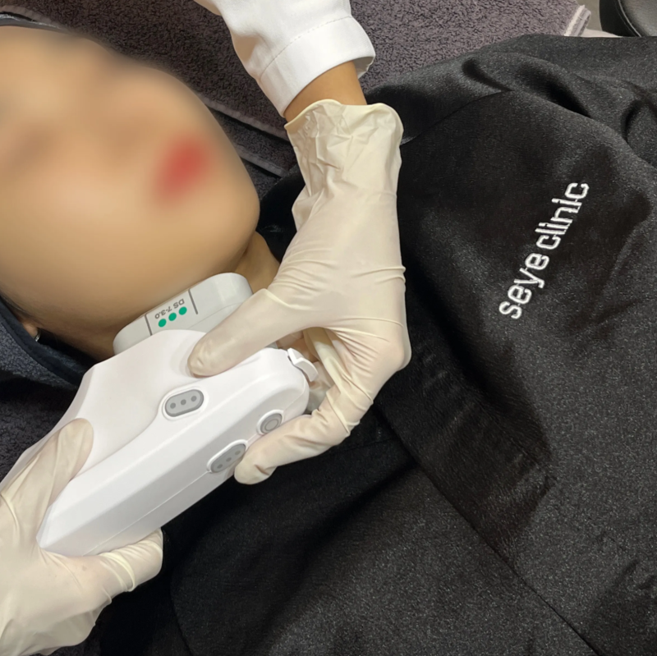
울쎄라 몇샷 받는지 보다 이걸 확인해야 합니다.
진료실에서 "지인이 600샷 맞고 좋아졌다는데, 저도 똑같이 하면 되나요?"라고 물으시며 울쎄라몇샷을 받아야 하는지 여쭤보시는 분들이 많으신데요,
사람마다 얼굴 골격과 노화의 진행 속도가 다르기 때문에 모두에게 적용되는 정답은 없어요.
​
오늘은 샷수만큼 중요한 '팁'의 비밀과 성공적인 리프팅 설계를 위한 정보를 알려드릴게요.

울쎄라는 어떤 원리인가요?
1. 울쎄라 HIFU 하이푸
울쎄라는 고강도 집속 초음파(HIFU)를 이용해 근막층을 당겨주는 리프팅 시술이에요.
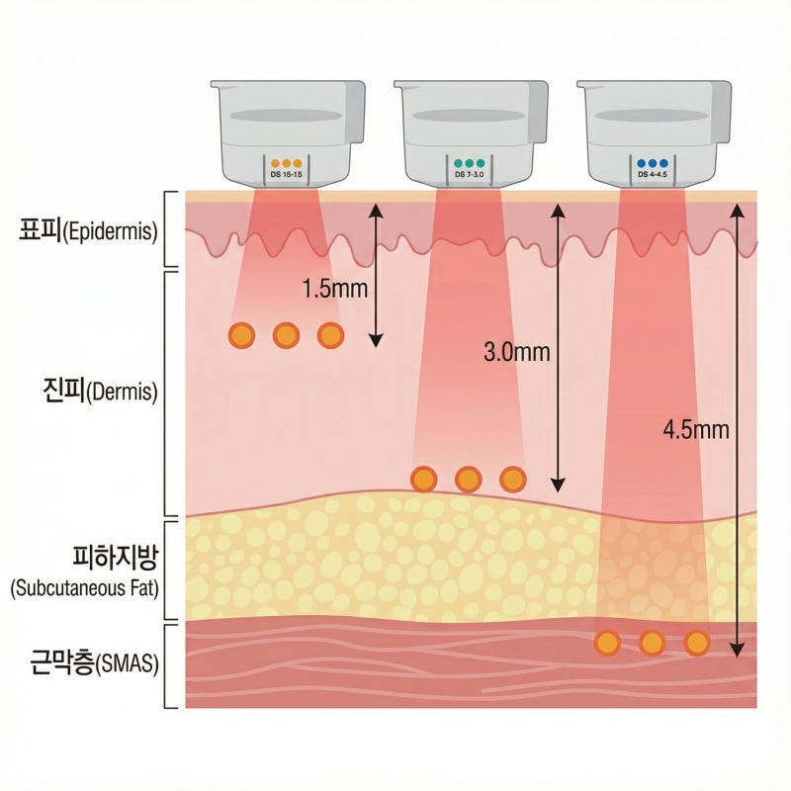
고강도 집속 초음파 하이푸 리프팅
- 초음파 에너지를 피부 깊은 곳에 집중시켜 열 응고점을 만드는 원리로,
- 표면 손상 없이 근막층(SMAS)에 전달된 열에너지는 조직을 수축시키고, 재생 과정에서 콜라겐 생성을 유도해 탄력을 높여주죠.
늘어진 턱선이나 처진 볼살을 개선하는 데 도움을 줄 수 있어요.

울쎄라몇샷이 정답일까요?
2. 울쎄라 몇샷 300샷 600샷
보통 부위와 노화 정도에 따라 300샷, 600샷을 많이 고려하지만, 무조건 많다고 좋은 것이 아니에요.
절대적인 기준은 없지만, 일반적으로 다음과 같아요.
구분 | 시술 시나리오
200~300샷 | 눈가, 팔자주름 등  국소 부위의 특정 고민 집중
300~400샷 | 턱선부터 광대 라인 커버리지
600샷 이상 | 얼굴 전체,  심한 처짐이나 노화 시 권장
울쎄라몇샷이 나에게 필요할지는 의료진과의 상담으로 면적과 처짐 정도를 분석한 뒤 결정하는 것이 바람직해요. 하지만 이것만큼 중요한 게 있어요
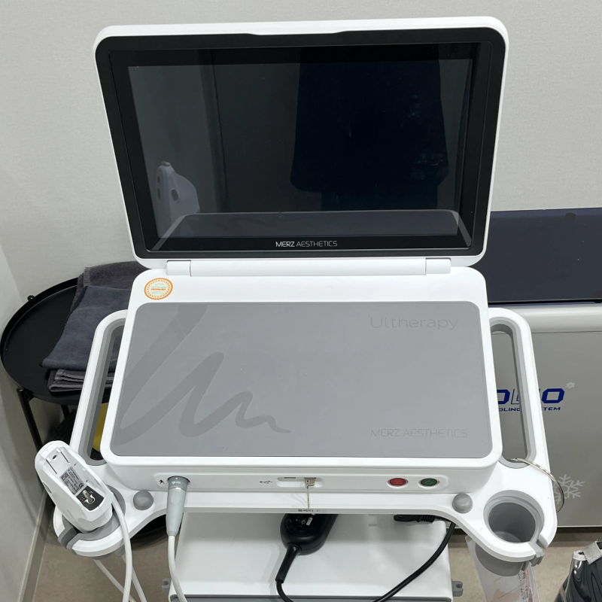
울쎄라피프라임 장비

울쎄라 팁은 어떤 게 있나요?
3. 팁 종류
울쎄라는 에너지가 도달하는 깊이에 따라 3가지 팁을 분배하여 사용합니다.
앞선 환자분 사례처럼 친구와 울쎄라몇샷을 똑같이 맞아도 효과가 다른 이유는 바로 '팁'의 활용 때문이에요.
사람마다, 부위마다 지방 두께가 다르기에 적절한 깊이의 팁을 써야 하죠.
팁 종류 | 타겟 깊이 | 주요 적용 부위/목적
1.5mm | 얕은 진피층 | 눈가 등 얇은 조직의  잔주름 및 탄력 개선
3.0mm | 진피/  지방 경계 | 이마, 턱선 리프팅 및  이중턱 윤곽 정리
4.5mm | SMAS  (근막층) | 두꺼운 볼살 등 깊은 층의  강력한 리프팅 유도
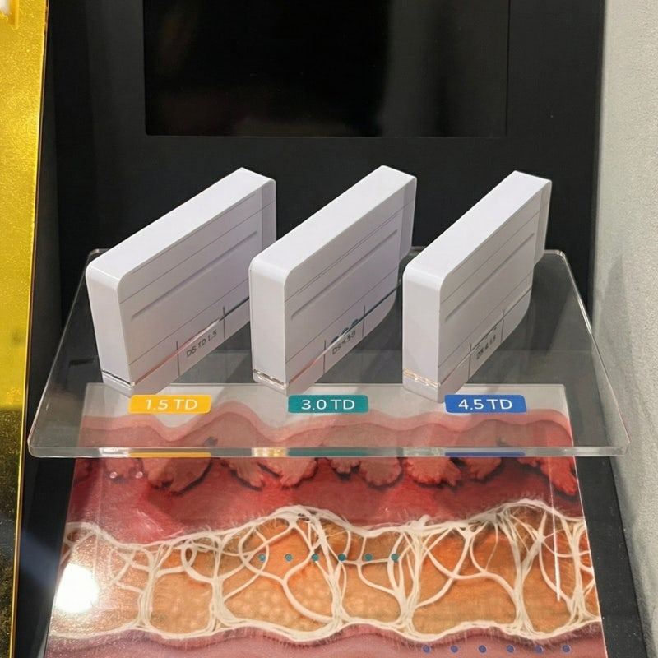
울쎄라 팁 1.5/3.0/4.5mm

잘못된 팁 선정은 어떤 문제를 일으키나요?
4. 볼패임, 화상 우려
볼패임이나 화상 같은 부작용을 유발할 수 있어 주의가 필요합니다.
​
피부 두께를 고려하지 않고 획일적으로 에너지를 조사하면 부작용 우려가 커져요.
- 지방이 적은 부위에 깊은 팁을 과하게 사용하면 지방 소실로 인한 '볼 꺼짐'이 발생할 수 있고
- 반대로 너무 얕게 조사하면 화상을 입을 수도 있어요.
​
그렇기에 단순히 울쎄라몇샷을 맞았느냐보다,
얼굴 구조에 맞춰 팁을 정교하게 배분했는지가 안전한 결과를 좌우해요.

세예의원은 어떻게 하나요?
5. 세예의원 울쎄라
결과를 좌우하는 핵심은 바로 맞춤 디자인의 설계입니다. 같은 장비, 같은 샷수라도 내 얼굴의 구조를 고려하지 않은 획일적인 시술은 만족도는커녕 부작용을 낳을 수 있어요.
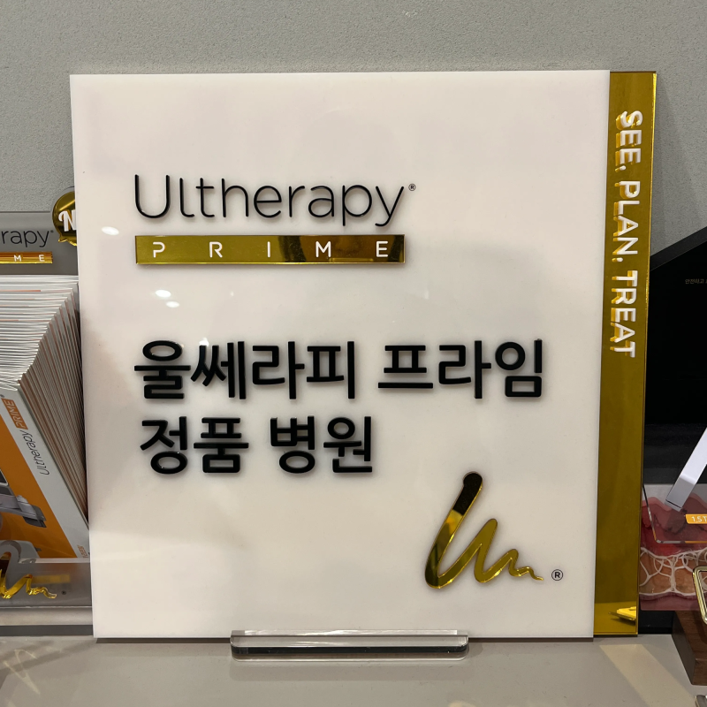
울쎄라 정품 병원 인증
그래서 세예의원은 숙련된 의료진이 직접 맞춤 설계하고 시술을 완성합니다. 먼저 1:1 진단을 통해 개인의 피부 구조를 면밀히 파악한 뒤, 이상적인 샷 배분과 팁 구성을 디자인해요.
시술 중에는 실시간 영상으로 피부 속을 확인하며 에너지가 정확한 깊이에 도달하도록 정교하게 조절합니다. 모든 과정은 검증된 정품 팁만을 사용하여 진행되기에, 안전성은 물론 만족스러운 효과를 기대할 수 있어요.

만족스러운 결과는 디테일에서
정리하자면, 울쎄라몇샷이라는 양적인 기준보다 내 얼굴을 얼마나 깊이 있게 이해하고 설계해 주는지 살펴보는 것이 중요해요.
오늘 내용이 도움이 되셨기를 바라며, 더 궁금한 점은 언제든 문의해 주세요.
​
세예의원 대표원장이었습니다. 감사합니다.
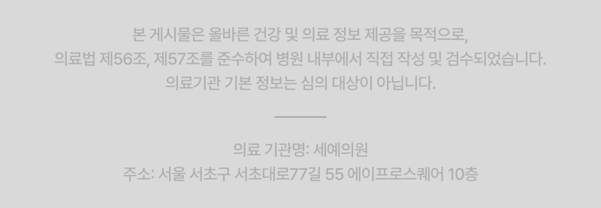
의료법 준수 안내

